Pametni sustav za zalijevanje cvijeća – *eKantica*

Tehnička dokumentacija

Verzija <1.0>

Studentski tim: Hrvoje Elez

Jelena Gavran

Nikola Gudan

Luka Jengić

Hana Novak

Petar Sušac

Nastavnik: izv. prof. dr. sc. Hrvoje Džapo

Sadržaj

1. Opis razvijenog proizvoda 3

1.1 Senzor BME280 i I2C komunikacija 4

1.2 Senzor HC-SR04 za mjerenje udaljenosti 4

1.3 Relej i pumpa 4

1.4 ESP8266 WiFi modul 4

1.5 Web aplikacija 5

2. Tehničke značajke 6

2.1 Senzor BME280 i I2C komunikacija 6

2.2 Senzor za mjerenje vlage u tlu i ADC 9

2.3 Senzor za mjerenje udaljenosti HC-SR04 9

2.4 Relej i pumpa 11

2.4.1 Relej 11

2.4.2 Pumpa 12

2.4.3 Spajanje 13

2.5 Opis WiFi sučelja 13

2.5.1 Spajanje modula ESP-01 13

2.5.2 Opis programskih drivera 14

2.6 Opis web aplikacije 15

3. Upute za korištenje 18

3.1 STM platforma 18

3.2 Web aplikacija 18

4. Literatura 19

5. Popis slika i tablica 20

5.1 Slike 20

5.2 Tablice 20

Tehnička dokumentacija

# Opis razvijenog proizvoda

U sklopu izrade projekta osmišljen je i implementiran na STM32F429 Discovery mikrokontroleru, uz pomoć senzora, web aplikacije te ostale periferije, sustav za automatsko zalijevanje cvijeća i ostalih biljaka.

Sustav, osim navedenog mikrokontrolera, koristi senzore za praćenje trenutnih uvjeta u kojima se nalazi biljka – senzor za temperaturu i vlagu zraka, senzor za vlažnost tla i senzor za mjerenje udaljenosti. Budući da je potrebna voda za zalijevanje biljaka, na mikrokontroler je spojen relej koji upravlja radom pumpe za vodu, koja je pak spojena na spremnik vode. STM32 Discovery određuje kada je potrebno aktivirati pumpu. Isto tako, mikrokontroler je spojen na WiFi modul koji služi za komunikaciju s web aplikacijom projektiranom za ovaj sustav. U web aplikaciji korisnik može unositi donje granice uvjeta u kojima biljka može boraviti, što se na serveru uspoređuje s trenutnim uvjetima biljke.

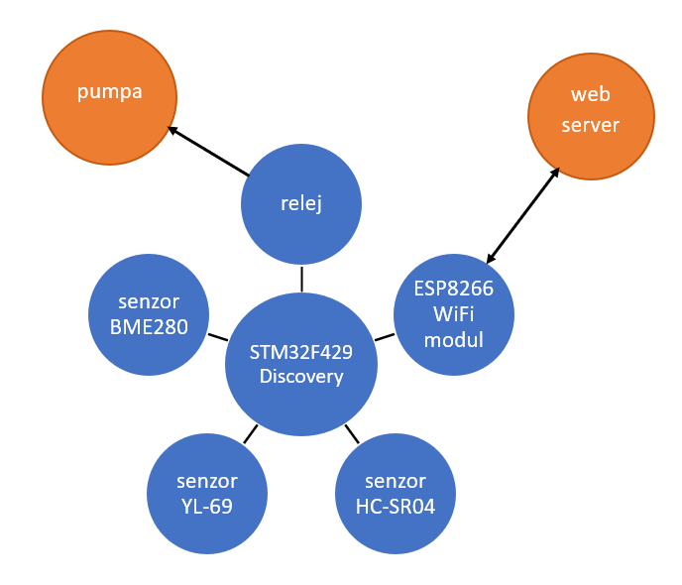

Slika 1. Struktura sustava

## Senzor BME280 i I2C komunikacija

Praćenje temperature i vlage zraka odvija se uz pomoć senzora BME280 spojenog na stezaljke PA8 i PC9 koristeći I2C komunikaciju. Izrađeni su *driveri* za tu namjenu koji su raspoređeni u datoteke bme280.h i bme280.c.

Praćenje vlage u tlu odvija se uz pomoć sonde YL-69 (ili HL-69) koja je spojena na pločicu s LM393 komparatorom. Koristi se analogni izlaz iz pločice spojen na stezaljku PF6, te se stoga koristi analogno-digitalna pretvorba.

## Senzor HC-SR04 za mjerenje udaljenosti

Praćenje količine vode u spremniku odvija se uz pomoć ultrazvučnog senzora HC-SR04 spojenog na pinove PE8 (*Trigger* pin) i PE9 (*Echo* pin) te GND i napajanje 5 V. Kako bi se ostvarila željena funkcionalnost (praćenje razine vode), izrađeni su *driveri* koji se nalaze u datotekama hcsr04.c te hcsr04.h.

## Relej i pumpa

Zalijevanje biljke odvija se pomoću pumpe koju kontrolira relej. Relej se kontrolira preko GPIO pina s mikrokontrolera. Izrađena je pločica na koju se konektorima povežu pumpa, napajanje od 12 V i signal s mikrokontrolera koji je galvanski optoizolatorom od ostatka kruga.

## ESP8266 WiFi modul

Povezivanje sustava na mrežu ostvareno je modulom ESP-01 koji se bazira na mikrokontroleru ESP8266. Komunikacija između modula i centralnog mikrokontrolera STM32 ostvarena je sučeljem UART. ESP8266 je opremljen tzv. AT *firmware*-om, koji omogućava jednostavno slanje naredbi u obliku znakovnih nizova. Izrađeno je programsko sučelje koje potpuno sakriva sve unutarnje funkcionalnosti kako bi programer vrlo lako mogao upravljati WiFi funkcijama.

## Web aplikacija

Za izradu poslužiteljske strane web aplikacije korišten je radni okvir za razvoj web aplikacija Django, u programskom jeziku Pythonu, a za izradu klijentske strane korišteni su HTML i CSS. Izradu korisničkog sučelja olakšao je razvojni okvir Bootstrap s mnoštvom javno dostupnih stilova za često korištene HTML elemente.

Isto tako, dovoljne su samo 3 web stranice u okviru aplikacije – početna stranica, stranica s informacijama o projektu i projektnom timu, te stranica na kojoj su prikazane informacije o trenutnom stanju zraka, tla i temperature kojoj je izložena biljka. Isto tako, korisniku je omogućena izmjena minimalnih uvjeta – minimalna temperatura kojoj biljka smije biti izložena, minimalna potrebna vlažnost tla i vlažnost zraka, te najniža dozvoljena razina vode u spremniku. Ako je bilo koji od parametara ispod dozvoljene razine, aplikacija upozorava korisnika na nedozvoljenu vrijednost.

Server kada primi HTTP zahtjev GET metodom od WiFi modula, obradi primljene informacije te ih sprema u globalne varijable koje se prikazuju na web stranici. Isto tako, provjerava je li podatak o trenutnoj vlažnosti tla, te vraća Trueili Falsekao HTTP odziv WiFi modulu, ovisno o tome je li potrebno zaliti biljku ili ne.

# Tehničke značajke

Programska podrška vezana za mikrokontroler izrađena je u STM32CubeIDE-u te je pisana u programskom jeziku C. Za web aplikaciju korišten je Django radni okvir, koji koristi programski jezik Python za server i prezentacijski jezik HTML za izradu web stranica. Za razvojnu pločicu korištena je STM32F429 koja je bazirana na ARM Cortex M4 arhitekturi. Za projekt su korišteni: senzori BME280, YL-69, HC-SR04, relej te pumpa za vodu.

## Senzor BME280 i I2C komunikacija

Senzor BM280 može istovremeno mjeriti temperaturu, vlagu i tlak zraka, a može se podesiti da neka mjerenja preskoči. Mogući načini komunikacije sa senzorom su I2C i SPI.

Senzor je moguće podesiti na tri različita načina rada:

* *Sleep*
* *Forced*
* *Normal*

U *Sleep* načinu rada senzor miruje, ne obavljaju se nikakva mjerenja i potrošnja snage je minimalna. Svi registri su dostupni za čitanje i pisanje. U *Forced* načinu rada provodi se jedno mjerenje prema odabranim postavkama mjerenja i filtriranja. Kada se mjerenja obave, senzor se vrati u *Sleep* način rada i registri su dostupni za čitanje. Kako bi se obavilo sljedeće mjerenje, potrebno je senzor ponovno staviti u *Forced* način rada. *Normal* način rada se sastoji od periodičnog mjerenja sa određenim vremenom čekanja između dva mjerenja kako bi se mogle pročitati vrijednosti registara. S obzirom na rijetkost mjerenja u projektu, odlučeno je da će se koristiti kombinacija *Sleep* i *Forced* načina rada.

Za mjerenja temperature i tlaka senzor nudi mogućnost IIR filtera, kojim se otklanjaju eventualne smetnje kod mjerenja (npr. lupanjem vrata se naglo mijenja okolni tlak zraka). IIR filtar neće biti potreban jer se mjerenja obavljaju prerijetko da bi smetnje došle do izražaja.

Za mjerenje pojedine veličine moguće je podesiti vrijednost prekomjernog uzorkovanja. Prekomjerno uzorkovanje je postupak kojim se povećava efektivna razlučivost mjerenja tako da se uzme nekoliko uzoraka mjerenja i izračuna im se prosječna vrijednost. Vrijednost prekomjernog uzorkovanja moguće je podesiti na x1, x2, x4, x8 i x16.

Proizvođač u dokumentaciji nudi nekoliko predložaka koje preporuča za korištenje. Potrebama projekta najbolje odgovara *Weather Mode*. Postavke senzora se nalaze u sljedećoj tablici:

Tablica 1. Postavke senzora

|  |  |
| --- | --- |
| Način rada | *Forced* |
| Postavke prekomjernog uzorkovanja | tlak x1, temperatura x1, vlaga x1 |
| Postavke IIR filtra | isključen |

Kako bi se postigao željeni način rada potrebno je u određene registre upisati sljedeće vrijednosti:

Tablica 2. Postavke registara

|  |  |
| --- | --- |
| Registar (adresa) | Vrijednost |
| config (0xF5) | 0x00 |
| ctrl_meas (0xF4) | 0x26 |
| ctrl_hum (0xF2) | 0x01 |

Opisi registra i memorijska mapa mogu se vidjeti na sljedećoj slici.

Slika 2. Memorijska mapa senzora

Senzor je na pločicu spojen na sljedeći način:

Tablica 3. Spajanje pločice sa senzorom

|  |  |
| --- | --- |
| BME280 | STM32F429IDISCOVERY |
| Vcc | 3V |
| GND | GND |
| SCL | PA8 |
| SDA | PC9 |
| CSB | - |
| SDO | GND |

Stezaljka SDO je spojena na uzemljenje kako bi se podesila adresa senzora na 0x76.

Koristit će se I2C komunikacija, a za to će se koristiti I2C3 periferija na mikrokontroleru. Brzina komunikacije iznosi 100 kHz.

## Senzor za mjerenje vlage u tlu i ADC

Kao senzor za mjerenje vlage u tlu koristi se otpornička sonda YL-69 (drugi naziv HL-69). Sonda se sastoji od dvije elektrode koje se zabodu u tlo, te se mjeri pad napona preko dvije elektrode.

Sonda je sama po sebi beskorisna, te ju je potrebno prvo spojiti na pločicu sa LM393 komparatorom. Jedna elektroda se spaja na uzemljenje, a druga elektroda se spaja na ulaz komparatora. Prag okidanja komparatora se podešava potenciometrom koji se nalazi na pločici. Izlaz iz komparatora je digitalni signal koji se uključuje, odnosno isključuje, kada je vlaga u tlu veća, odnosno manja od postavljenog praga. Moguće je i zaobići komparator te tako dobiti analognu vrijednost sa senzora koja se očitava sa stezaljke A0 na pločici.

Točna količina vlage se mora pratiti programski, te se stoga mora očitavati analogna vrijednost senzora. Kako bi se ostvarila ta funkcionalnost koristi se analogno-digitalna pretvorba, a to će se raditi uz pomoć ADC3 periferije na mikrokontroleru, što odgovara stezaljci PF6 na pločici. Mikrokontroler koristi analogno-digitalnu pretvorbu sa sukcesivnom aproksimacijom razlučivosti 12 bita.

Analogno-digitalna pretvorba se odvija u jednokanalnom načinu rada. S obzirom na to da se mjerenja obavljaju rijetko, analogno-digitalna se ne odvija kontinuirano, već se pokreće i zaustavlja programski. Kako bi se pretvorba nakon pokretanja obavila do kraja, koristi se funkcija HAL_ADC_PollForConversion(), kojom se procesor zaustavlja dok se pretvorba ne izvrši do kraja. Kada pretvorba završi, moguće je očitati vrijednost i zaustaviti pretvorbu.

Kod kalibracije senzora uzete su dvije karakteristične vrijednosti ADC-a, a to su vrijednost ADC-a kod suhe zemlje i vrijednost kod mokre zemlje. Vrijednost kod suhe zemlje odgovara 0%, a vrijednost kod mokre zemlje odgovara 100%, dok se sve između računa prema jednadžbi pravca.

## Senzor za mjerenje udaljenosti HC-SR04

Za mjerenje količine vode u spremniku korišten je ultrazvučni senzor HC-SR04 koji mjeri udaljenost. Ideja za implementaciju bila je da se senzor postavi na gornju unutrašnju stranu spremnika te mjeri udaljenost vode od senzora. Jednostavnim računom to se pretvorilo u postotak popunjenosti spremnika.

Ovaj senzor koristi sonar da odredi udaljenost od prepreke pred sobom. Uspješno prepoznaje udaljenosti od 2 cm do 4 m s točnošću od 3 mm. Senzor radi na naponu od 5 V, struji 15 mA te frekvenciji 40 Hz. Mjeri pod kutom od 15 stupnjeva, a dimenzija je 45 x 20 x 15 mm.

Senzor započinje s radom kada se na *Trigger* pin pošalje puls u trajanju 10 µs. Senzor tada emitira sonični val frekvencije 40 Hz koji se sastoji od osam pulseva. Uzorak od osam pulseva specifičan je senzoru te pomaže da prijamnik razlikuje emitirani uzorak od ambijentalnog ultrazvučnog zvuka. Dok emitirani pulsevi putuju zrakom do prepreke, *Echo* pin se uključuje i čeka prijam pulseva. Kada primi signal, *Echo* se gasi što proizvodi puls čije je trajanje od 150 µs do 25 ms iz čega do udaljenosti od prepreke dođemo jednostavnim računom. U slučaju da se osam pulseva nije reflektiralo, *Echo* će se ugasiti nakon 38 ms, što će indicirati da nema prepreke ispred senzora.

Slika 3. Dijagram vremena

Senzor je na mikrokontroler spojen na sljedeći način:

Tablica 4. Spajanje mikrokontrolera i senzora

|  |  |
| --- | --- |
| HCSR-04 | STM32F429 Discovery |
| Vcc | 5V |
| Echo | PE9 |
| Trig | PE8 |
| Gnd | GND |

## Relej i pumpa

### Relej

Relej se pali i gasi upravljačkim GPIO signalom s mikrokontrolera. Taj signal ulazi u optoizolator DP817C kako bi napajanja mikrokontrolera i releja s pumpom bila potpuno odvojena. Na GPIO signalu nalazi se otpornik od 220 Ω koji ograničava struju na približno 20 mA što je dovoljno za rad led diode u optoizolatoru.

Relej SRD-12-VDC-SL-C zahtjeva napajanje 12 V. Paralelno zavojnici releja nalazi se dioda 1N4007. Ona služi zaštiti pri gašenju zavojnice, kako bi inducirani napon potjerao struju kroz diodu. Spojena je tako da ne vodi dok je relej upaljen. Zavojnica releja spojena je jednim krajem na +12 V a drugim na kolektor NPN tranzistora 2n222 čijim paljenjem se drugi kraj zavojnice spaja približno na masu (oko 0.3V – napon između emitera i kolektora tranzistora u vođenju). Emiter je povezan na masu. Baza tranzistora preko otpornika od 1k spojena je na optoizolator te kad optoizolator primi signal tranzistor provede, time poteče struja kroz zavojnicu i relej se uključuje.

Pumpa je negativnim polom spojena na negativni pol napajanja, a pozitivni pol pumpe spojen je na NC izlaz releja, kako bi pumpa bila upaljena kada je upravljački signal u visokoj razini. Na COM releja dovedeno je +12 V što osigurava da paljenjem releja pumpa dobije potrebnih 12 V napajanja.

Za potrebe povezivanja komponenti korišteni su kabeli presjeka AWG24, kroz koje je dozvoljena struja 0.557 A što je dovoljno za pogon pumpe i releja.

Slika 4. Shematski prikaz spojenog releja

### Pumpa

Za potrebu zalijevanja biljke korištena je mala pumpa, protoka 240 litara u satu, napona napajanja 12 V i nazivne struje 300 mA. Pumpa može biti izvan spremnika povezana crijevima ili može biti potopljena u vodi. Pumpu pali i gasi relej kada glavni program mikrokontrolera na temelju izmjerenih podataka odluči zaliti biljku.

Slika 5. Pumpa

### Spajanje

Pinove je potrebno spojiti na sljedeći način:

Tablica 5. Spajanje pločice s relejem

|  |  |
| --- | --- |
| Pločica s relejem | STM32F429IDISCOVERY |
| GPIO PG2 | Anoda optoizolatora |
| GND | Katoda optoizolatora |

Napajanje i pumpu potrebno je spojiti na konektore izvedene sa pločice.

## Opis WiFi sučelja

### Spajanje modula ESP-01

Na slici je prikazan raspored pinova na pločici ESP-01.

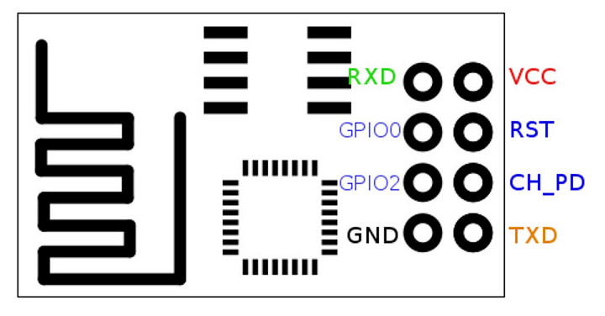

Slika 6. Raspored pinova na pločici ESP

Pinove je potrebno spojiti na sljedeći način:

Tablica 6. Spajanje ESP-a i STM32

|  |  |
| --- | --- |
| ESP01 | STM32F429IDISCOVERY |
| Vcc | 3V |
| GND | GND |
| RXD | PB6 (TX) |
| TXD | PB7 (RX) |
| CH_PD | 3V |

### Opis programskih drivera

Prije početka rada s WiFi-jem pozvati funkciju:

WIFI_Init(char *ssid, char *pwd)

Parametri funkcije su ime i lozinka mreže na koju se treba spojiti. Povratna vrijednost je 0 ako nije bilo grešaka i -1 ako je došlo do greške.

Važno je napomenuti da ESP8266 nema mogućnost spajanja na *eduroam* mrežu s trenutnim *firmware*-om.

Za slanje podataka na server koristiti funkciju:

WIFI_SendRequestWithParams(char *hostname, char *path, double temp, double moisture, double humidity, double waterLevel)

Ime poslužitelja je *ekantica.herokuapp.com*, bez sheme na početku *(http://* ili *https://*). Putanja za slanje podataka je */data*. Ostali parametri su vrijednosti očitanja senzora koje se žele poslati, a prilikom slanja zahtjeva odrežu im se decimale kako bi se na serveru prikazivali cijeli brojevi. Funkcija na temelju odgovora servera vraća 0 ako nije potrebno uključiti pumpu, a 1 ako jest. Ako je došlo do pogreške, povratna vrijednost je -1.

## Opis web aplikacije

Arhitektura sustava izvedena je u obliku web aplikacije kojoj korisnik pristupa koristeći web preglednik. Web preglednik omogućuje korisniku pregled web stranica i multimedijskog sadržaja na njima. Postoje razni web preglednici za različite operacijske sustave te ovaj pristup omogućava lak i širok pristup aplikaciji bez potrebe za dodatnim preuzimanjem programske podrške od strane korisnika. Za razvoj aplikacije koristi se programski jezik Python, HTML i CSS. Također se koristi razvojno okruženje Django koje je odabrano zbog njegove jednostavnosti, modularnosti te upoznatosti tima s razvojem u toj okolini. Korisnik vrši interakcije s aplikacijom preko Django predložaka. Predlošci (engl. *templates*) sadrže strukturu potrebnu za dinamičko generiranje HTML stranice i prikaz iste korisniku.

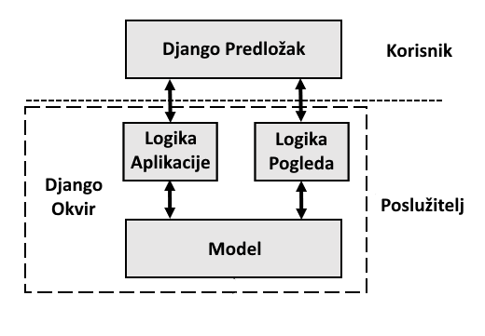

Slika 7. Dijagram načina rada Djanga

Django predlošci jedan su od sastavnih dijelova radnog okvira Django. Django funkcionira na MVT principu rada, koji je strukturno vrlo sličan modelu MVC (*Model, View, Controller*).

MVT model se sastoji od:

• *Model* - objekti u Pythonu koji definiraju strukturu podataka aplikacije i omogućavaju dodavanje, brisanje, mijenjanje i dohvaćanje podataka iz baze podataka.

• *View* (pogled) - funkcije koje služe za obradu HTTP zahtjeva i generiranje HTTP odziva. Pogledi pristupaju podatcima potrebnima za odrađivanje zahtjeva uz pomoć modela, a za formatiranje i prikaz dohvaćenih podataka koriste predloške.

• *Template* (predložak) - definira strukturu prikaza podataka neke datoteke (npr. HTML). Pogledi mogu dinamički generirati HTML stranice uz pomoć predložaka i popuniti ih s podacima dohvaćenih putem modela.

Budući da ovaj sustav ima samo nekoliko vrijednosti koje treba pratiti, nije potrebna baza podataka te se model ne koristi, nego su očitane i definirane vrijednosti spremljene u globalnim varijablama u pogledu.

# Upute za korištenje

## STM platforma

Za korištenje proizvoda potrebno je imati STM32F429 Discovery razvojno okruženje. Nakon toga slijedi dohvat programskog koda koji se nalazi na javno dostupnom GitHub repozitoriju: <https://github.com/nggugu/dream-team-projekt-stm32>. Projekt je moguće pokrenuti koristeći STM32CubeIDE ili pomoću Makefile alata. Ako se za pokretanje koristi Makefile, potrebno se pozicionirati u mapu u kojoj se nalazi Makefile te pokrenuti naredbu make. Time će se sustav izgraditi i prevesti u binarnu datoteku.

Nakon toga, potrebno je Binarnu datoteku na pločicu moguće je prenijeti naredbom st-flash.

## Web aplikacija

Aplikacija je objavljena na Heroku platformi, što je platforma u oblaku koja služi za javnu objavu web aplikacija, stoga je za pristup stranici potrebno samo otići na [poveznicu stranice](https://ekantica.herokuapp.com/).

Na naslovnoj stranici nalazi se par informacija o samom sustavu. Na stranici „*O eKantici*“, kojoj se može pristupiti u zaglavlju početne stranice, nalaze se informacije o članovima projekta te poveznice na dokumentaciju i izvorni kod projekta. Stranica „*Moja eKantica*” je ključna - na njoj se unose korisnički definirani parametri za minimalne uvjete zraka, tla i spremnika vode. Osim toga, tu se prikazuje i trenutno stanje navedenih parametara. Temperatura zraka prikazana je u Celzijusima, dok su ostale vrijednosti prikazane u postocima. Za promjenu dozvoljenih minimalnih vrijednosti potrebno je u pripadajuće okvire za unos unijeti novu željenu minimalnu vrijednost, te se pritiskom na gumb osvježavaju ti podaci. Ovisno o trenutnom stanju, sustav vraća na vrhu stranice poruku o tome što je potrebno biljci – više vlage u zraku, toplije okruženje, još vode u spremniku, ili pak ako je vlažnost tla preniska, javlja korisniku da se sustav trenutno sam automatski zalijeva dok se ne postigne željena vlažnost.

# 

# Literatura

*Bootstrap*. Dohvaćeno iz Bootstrap: https://getbootstrap.com/

Bosch. BME280 Combined humidity and pressure sensor.

*controllerstech*. Dohvaćeno iz controllerstech: https://controllerstech.blogspot.com/2019/10/hc-sr04-and-stm32.html

*controllerstech*. Dohvaćeno iz controllerstech: https://controllerstech.com/hcsr04-ultrasonic-sensor-and-stm32/

*Django*. Dohvaćeno iz Django: https://www.djangoproject.com/

e-radionica. Dohvaćeno iz https://github.com/e-radionicacom/Universal-LM393-breakout-Eagle-files/blob/master/v1.0/LM393%20universal%20breakout.pdf

e-radionica.Dohvaćeno iz e-radionica: https://e-radionica.com/hr/pumpa-tiha-5v-200-400l-m.html

*Heroku*. Dohvaćeno iz Heroku: https://www.heroku.com/

*lastminuteengineers*. Dohvaćeno iz lastminuteengineers: https://lastminuteengineers.com/arduino-sr04-ultrasonic-sensor-tutorial/

Mozilla. Dohvaćeno iz https://developer.mozilla.org/en-US/docs/Web/HTML

*Python*. Dohvaćeno iz Python: https://www.python.org/downloads/

*sparkfun.* Dohvaćeno iz sparkfun: https://cdn.sparkfun.com/datasheets/Sensors/Proximity/HCSR04.pdf

STM32 Electronics. RM0090 Reference Manual - STM32F405/415, STM32F407/417, STM32F427/437 and STM32F429/439 advanced Arm®-based 32-bit MCUs .

STM32 Electronics. UM1725 User Manual – Description of STM32F4 HAL and low-level drivers.

*W3S*. Dohvaćeno iz W3S: www.w3.org/Style/CSS/Overview.en.html

# Popis slika i tablica

## Slike

Slika 1. Struktura sustava 3

Slika 2. Memorijska mapa senzora 7

Slika 3. Dijagram vremena 9

Slika 4. Shematski prikaz spojenog releja 11

Slika 5. Pumpa 11

Slika 6. Raspored pinova na pločici ESP 12

Slika 7. Dijagram načina rada Djanga 14

## Tablice

Tablica 1. Postavke senzora 6

Tablica 2. Postavke registara 7

Tablica 3. Spajanje pločice sa senzorom 7

Tablica 4. Spajanje mikrokontrolera i senzora 9

Tablica 5. Spajanje pločice s relejem 12

Tablica 6. Spajanje ESP-a i STM32 13